      22sz átjáró szabályzás bal

            967+01 06.18. 7:00-10:00

            974+67 06.18. 10:00-13:00

            984+36 06.18. 13:00-16:00

            991+54 06.18. 16:00-19:00

**Tisztelt Címzettek!**

A 150. sz. Soroksár-Kelebia vasútvonal fejlesztési projekthez kapcsolódóan tájékoztatjuk Önöket, hogy az alábbi útátjárókan Társaságunk a szelvényezés szerinti bal vágányon **vágányszabályozási munkák**at fog végezni, ezért az útátjárókban (időszakosan) **TELJES ÚTZÁR** lesz:

**Kiskőrös: 967+01 hmsz**. szelvényben található szintbeni útátjáró (névtelen földút) teljes zárásának időpontja: **2024. június 18. 7:00 - 10:00 óráig**

Az átjáró helye:

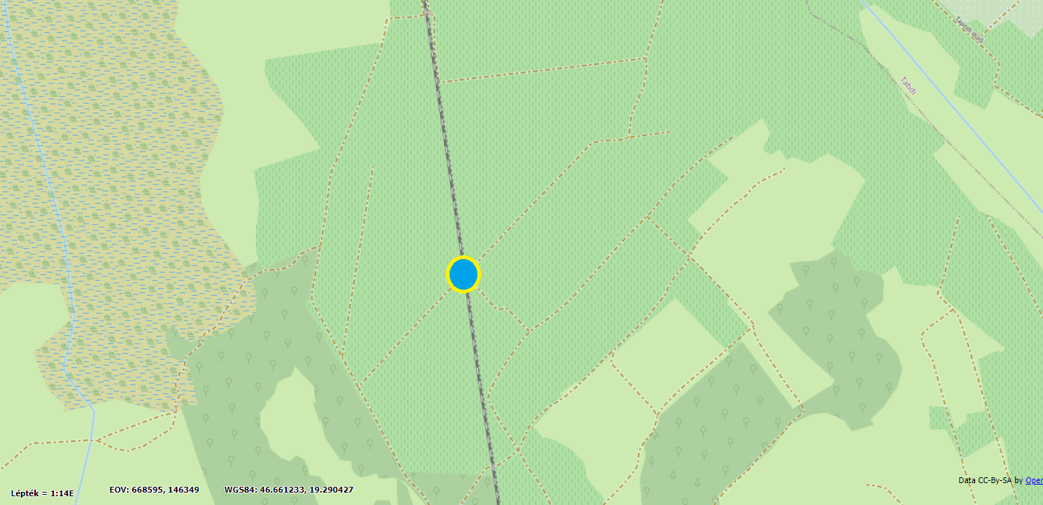

Kerülő út:

* **956+47 hmsz. útátjáró felé,  (névtelen földút) (kék)**

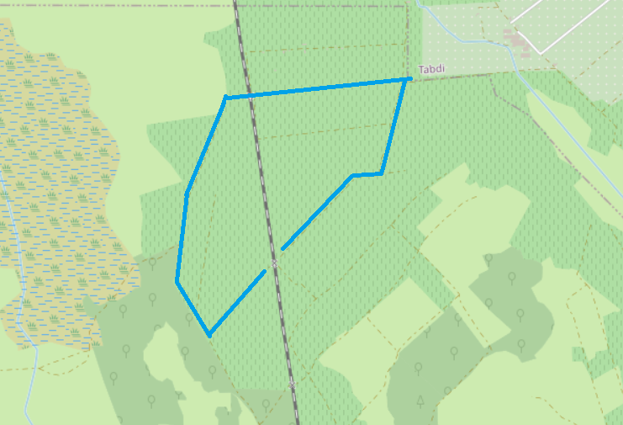

**Kiskőrös: 974+68 hmsz**. szelvényben található szintbeni útátjáró (névtelen földút) teljes zárásának időpontja: **2024. június 18. 10:00 - 13:00 óráig**

Az átjáró helye:

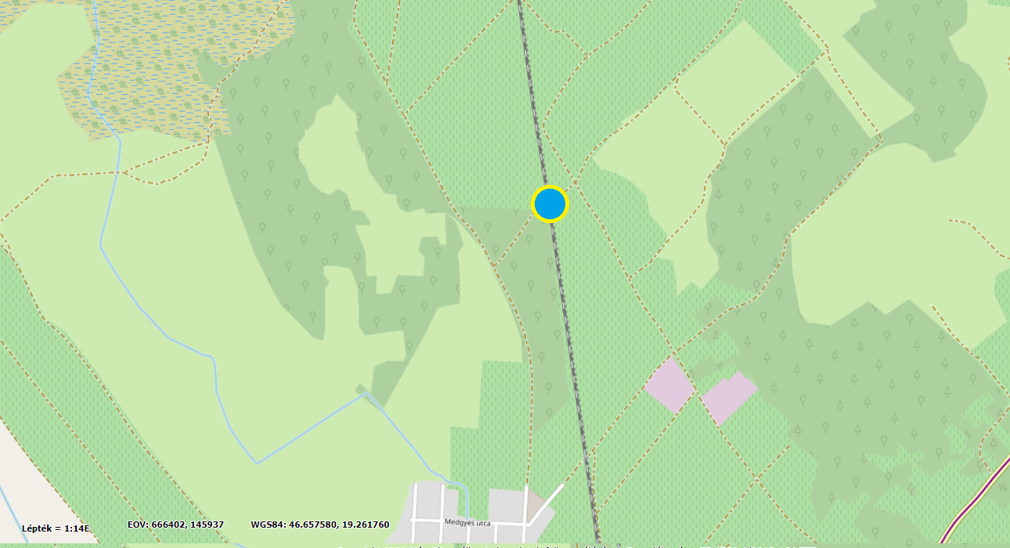

Kerülő út:

* **984+40 hmsz. útátjáró felé,  (Felsőkomaszáció utca) (kék)**

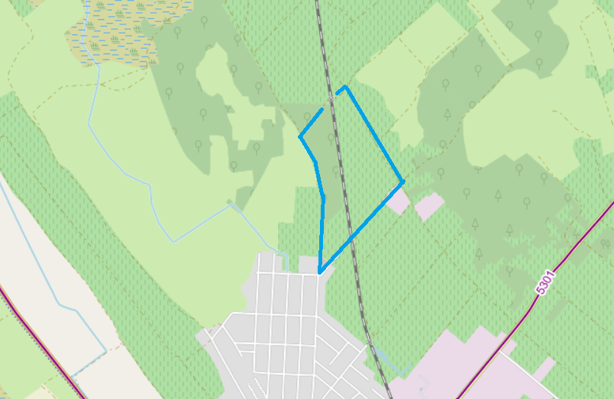

**Kiskőrös: 984+40 hmsz** szelvényben található szintbeni útátjáró (Felsőkomaszáció utca) teljes zárásának időpontja: **2024. június 18. 13:00 - 16:00 óráig**

 Az átjáró helye:

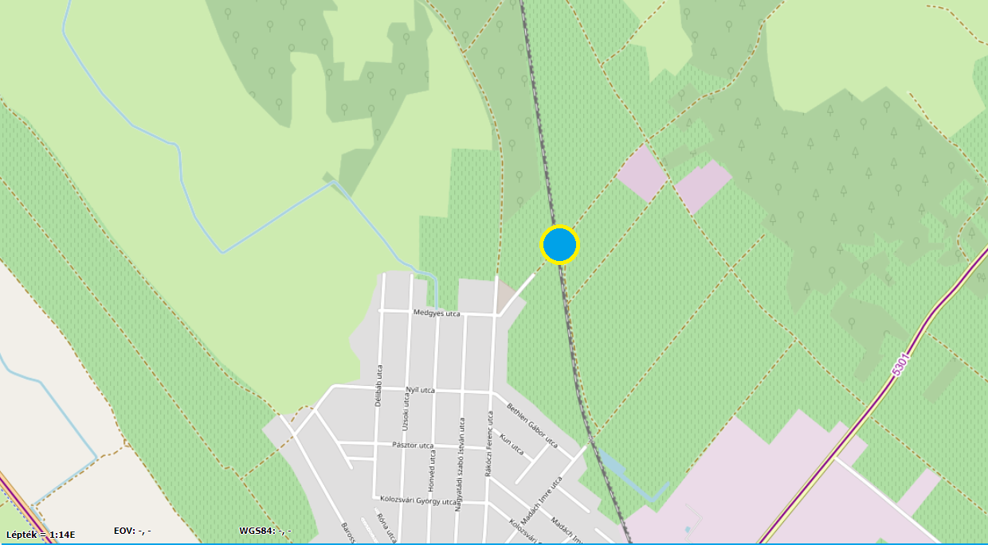

Kerülő út:

* **991+55 hmsz. útátjáró felé,  Madách Imre utca és földút (kék)**
* **974+68 hmsz. útátjáró felé, (névtelen földút) narancssárga (narancssárga)**

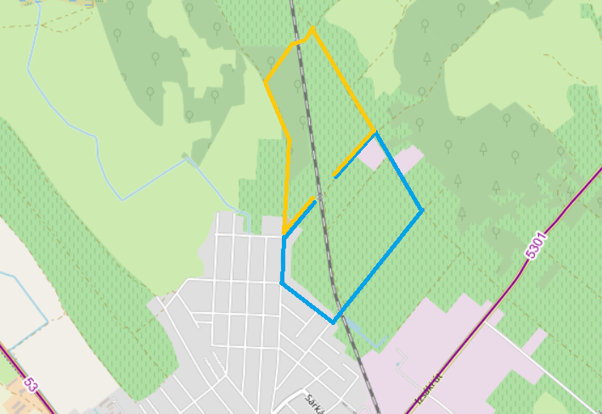

**Kiskőrös: 991+55 hmsz** szelvényben található szintbeni útátjáró (Madách Imre utca) teljes zárásának időpontja: **2024. június 18. 16:00 - 19:00 óráig**

 Az átjáró helye:

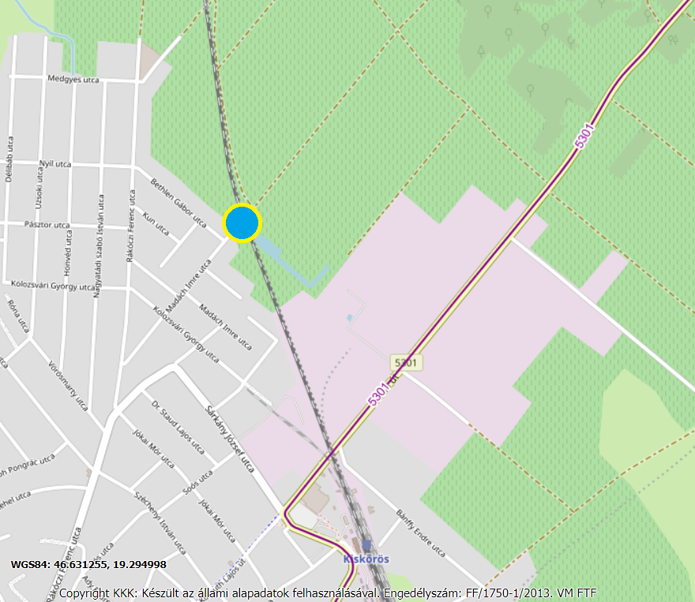

Kerülő út:

* **999+86 hmsz. útátjáró felé (Izsáki út, 5301 j. országos közút) földút (kék)**
* **984+40 hmsz. útátjáró felé (Felsőkomaszáció utca) narancssárga)**

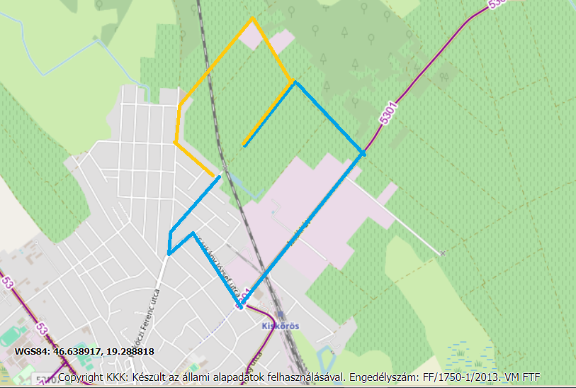

**A fenti időszakokban az átjárás nem lesz lehetséges!**

Amint a fenti munka elvégzésre került, az átjárókon való átközlekedés biztosításra kerül.

Tisztelettel kérjük szíves segítségét a hivatali szervek, az érintett lakosság tájékoztatásában

Megértésüket és együttműködésüket előre is köszönjük!

Üdvözlettel:

Tüske Tamás

projektvezető-helyettes